Муниципальное бюджетное общеобразовательное учреждение
Конзаводская средняя общеобразовательная школа №2
Анализ
результатов всероссийской проверочной работы
обучающихся 2 класса МБОУ Конзаводской СОШ №2
Обучающиеся 2 класса – участники ВПР по русскому языку. Работа была проведена 12.10.2017 года. Во 2 классе 23 обучающихся, работу выполняли все, что составляет 100% от общего количества обучающихся.
Из 7 заданий по русскому языку с 3 заданиями (35%) справились все обучающиеся (100%).
Задания:
1. Внимательно прочитай и спиши текст.
1К1 -соблюдение орфографических норм
1К2 - соблюдение пунктуационных норм
1К3 - правильность списывания текста
2. Расставь по алфавиту и запиши в алфавитном порядке данные слова.
3. Подчеркни слова, в которых первая буква обозначает звонкий согласный звук.
4. Подчеркни слова, в которых первая буква обозначает мягкий согласный звук.
5. Раздели слова на слоги. При делении слов на слоги используй вертикальную линию.
6. Запиши только те слова, которые можно разделить для переноса. Обозначь место переноса чёрточкой.
7. Составь предложения из данных слов, запиши его правильно.

С заданиями:
1. Внимательно прочитай и спиши текст -
1К1 -соблюдение орфографических норм (не выполнил 1 обучающийся)
1К2 - соблюдение пунктуационных норм (не выполнил 1 обучающийся)
1К3 - правильность списывания текста (не справилось 3 участника).
2. Расставь по алфавиту и запиши в алфавитном порядке данные слова-
не справились 2 участника, следовательно задания выполнены на 91%.
Самое трудное задание - 3. Подчеркни слова, в которых первая буква обозначает звонкий согласный звук. Не справились 13 участников, поэтому задания выполнены на 43%.
С заданием
4. Подчеркни слова, в которых первая буква обозначает мягкий согласный звук.
не справились 11 участников, задания выполнены на 52%.
5. Раздели слова на слоги. При делении слов на слоги используй вертикальную линию-
не справились 10 участников, задания выполнены на 57%.
С заданием
6. Запиши только те слова, которые можно разделить для переноса. Обозначь место переноса чёрточкой - не справились 5 участников, задания выполнены на 79%.
С заданием
7. Составь предложения из данных слов, запиши его правильно.
не выполнили 11 обучающихся, задания выполнены на 52%
Из приведенных данных можно сделать вывод, что все задания, кроме 3 выполнены больше, чем на 50%.
Результаты ВПР по русскому языку:
«5» - 3
«4» - 10
«3» - 9
«2» - 1
Качество ВПР по русскому языку (октябрь) – 57%
МБОУ Конзаводская СОШ № 2(23 уч.)
ВПР октябрь 2017. 2 класс
Дата: |  |  |  |  | 12.10.2016
Предмет: |  |  |  |  | Русский язык
Статистика по отметкам
Максимальный первичный балл: 21
ОО |  |  |  |  |  |  |  |  |  |  |  | Кол-во уч. | Распределение групп баллов в %
 |  |  |  |  |  |  |  |  |  |  |  |  | 2 | 3 | 4 | 5
Вся выборка |  |  |  |  |  |  |  |  |  |  |  | 1364900 | 2.4 | 15.5 | 36.5 | 45.6
 | Ростовская обл. |  |  |  |  |  |  |  |  |  |  | 41612 | 2.8 | 19.6 | 38.6 | 39
 |  | Зимовниковский муниципальный район |  |  |  |  |  |  |  |  |  | 381 | 7.3 | 38.6 | 30.7 | 23.4
 |  |  | (sch613812) МБОУ Конзаводская СОШ № 2 |  |  |  |  |  |  |  |  | 23 | 4.3 | 39.1 | 43.5 | 13
Общая гистограмма отметок
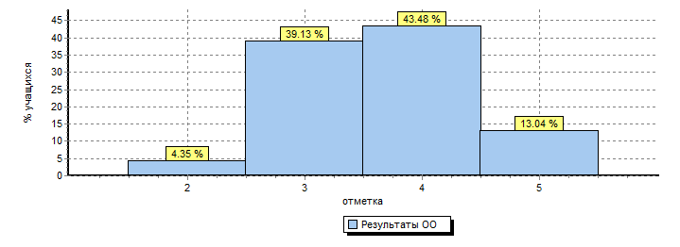
Распределение отметок по вариантам
Вариант |  |  |  | 2 |  | 3 | 4 | 5 | Кол-во уч.
7 |  |  |  |  |  | 5 | 4 | 2 | 11
8 |  |  |  | 1 |  | 4 | 6 | 1 | 12
Комплект |  |  |  | 1 |  | 9 | 10 | 3 | 23
Столбец "Распределение групп баллов в %":
Если группа баллов «2» более 50% (успеваемость менее 50%), соответствующая ячейка графы «2» маркируется серым цветом;
Если количество учеников в группах баллов «5» и «4» в сумме более 50% (кач-во знаний более 50%), соответствующие ячейки столбцов «4» и «5» маркируются жирным шрифтом
1

Зам директора _________ И. А. Драган

